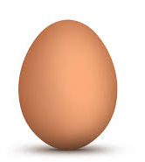

Şekillerle Çıkarma İşlemi
- =

- =

- =

- =

Şekillerle Çıkarma İşlemi

- =

- =

- =

- =

Şekillerle Çıkarma İşlemi



- =



- =

- =

- =

Şekillerle Çıkarma İşlemi



- =

- =

- =

- =

Şekillerle Çıkarma İşlemi

- =

- =

- =

- =

Çıkarma İşlemi

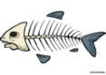
- =

- =

- =

- =

ŞEKİLLERLE ÇIKARMA İŞLEMİ
5 5 5 5
- 1 - 2 - 3 - 4

4 4 4 4
- 1 - 2 - 3 - 4

6 6 6 6
- 1 - 2 - 3 - 4

3 3 2 2
- 1 - 2 - 1 - 2

5 6 4 7
- 2 - 2 - 2 - 2

Yönerge: Alttaki sayı kadar gülen yüzün üzerini çiz, kalan yüzleri sayarak sonucu bul, yaz.

